http://www-ki.rada.crimea.ua/nomera/243/sun.html
№ 243 (3473)  29 декабря 2005 года | 
Необычное — рядом

СОЛНЕЧНЫЙ ЛУЧ МЕНГИРА
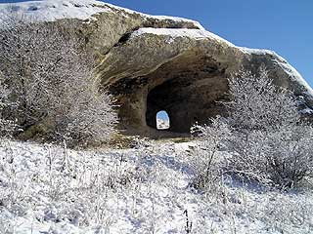 | 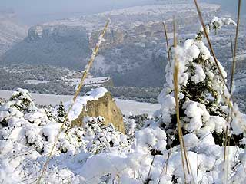
Бахчисарайский менгир (одиночный, вертикально стоящий каменный столб, представляющий памятник мегалитической (от греч. мегас — большой и литос — камень) культуры) — пожалуй, единственный сохранившийся в Крыму там, где его установили в древности. К нему-то накануне Нового года и устремились активисты крымской общественной организации «Клуб журналистов, пишущих о туризме, «ФИЖЕТ», чтобы принять участие в симпозиуме «Бахчисарайский район: новые тайны тысячелетий. Менгир. Трезуб. Жертвенник».
Время было выбрано не случайно в дни зимнего солнцестояния: когда солнце еще в зиме, но уже смотрит в лето. Место проведения тоже было не совсем обычным: свое научное открытие участники симпозиума решили сделать прямо на месте туристического объекта и увидеть все собственными глазами.
Вместе с группой журналистов отправилась в горы эксперты: главный архитектор Бахчисарайского историко-культурного заповедника Валерий Борисов, начальник отдела по курортам и туризму Бахчисарайской райгосадминистрации Николай Бир, частный предприниматель по сельскому зеленому туризму Рустем Умеров, ведущий специалист по космическому приборостроению Крымской астрофизической обсерватории Александр Лагутин, представитель Всеукраинского союза содействия развитию сельского зеленого туризма в Крыму Нелли Орлова и горные спасатели. Целью (возможно, будущего туристического маршрута) было знакомство с удивительным памятником древнейшей истории человечества — менгиром в окрестностях Бахчисарая.
Добравшись по снегу до объекта, остановились, чтобы получить первую информацию Валерия Борисова. Он рассказал, что до конца XVIII века в этой балке находилась татарская деревушка. Странно, но дома располагались не на южном склоне, а на северном. А пространство между так называемым «окном» и менгиром не было застроено и пустовало.
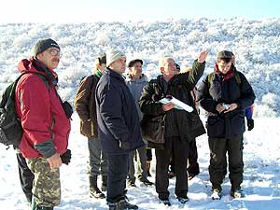
Чтобы представить эту на первый взгляд сложную и малопонятную конструкцию, надо узнать точку зрения специалиста. А. Лагутин еще 15 лет назад сделал свое открытие: в скале к востоку от менгира (метров 350) на противоположной стороне обширной котловины светилось сквозное отверстие. Но стоило отойти от менгира на несколько десятков метров в любую сторону — и просвет закрывался. Менгир и далекое окно представились ему как бы диоптрами некоего оптического инструмента. Они намертво фиксировали некую визирную ось в направлении восток—запад, на которой может оказаться восходящее солнце только в определенные дни. В течение многих лет Александр Филиппович проводил наблюдения, встречая восход Солнца у менгира. Начинал с дней равноденствия. Не все ночевки давали результат из-за непогоды. Но в удачные дни зрелище было феерическое! На черном фоне далекой скалы вдруг вспыхивала ярчайшая точка с ослепительными лучами. По версии А. Лагутина, здесь мы имеем дело с одной из древнейших астрохронометрических обсерваторий.
Нелли Орлова представила вниманию участников геологическую карту-плакат местности, сделанную с вертолета профессором МГУ М. Никитиным, который в течение многих лет приезжает на базу геологической практики вместе со студентами МГУ. На карте представлены материалы аэрофотосъемки и зафиксирован момент восхода солнца 22 июня 1994 года.
Спустившись к самому менгиру (поскольку событие происходило накануне Нового года), участники нарядили «мегалитическую елку» и сфотографировались на память. Каменный истукан размером 4 на 2 метра спокойно взирал на эти деяния.
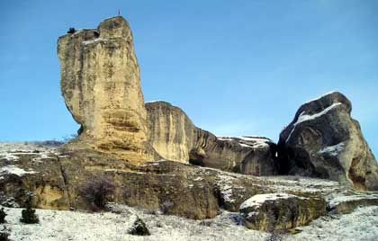
На обратном пути на склонах балки Марьям-Дере нас ожидал еще один сюрприз. Лет 20 назад крымский краевед обнаружил здесь высеченный в камне знак княжеской власти — трезуб князя Владимира Киевского, ставший в начале 90-х годов Государственным Гербом независимой Украины. По мнению наших экспертов, это яркий пример традиции ставить знаки княжеской власти в поселениях, находившихся в вассальской зависимости.
В. Борисов показал еще один интересный объект неподалеку от трезуба — жертвенник. Но поскольку зимний день короткий и темнеет быстро, надо было еще успеть вернуться по обледенелой дороге в Бахчисарай. Итоги столь своеобразного симпозиума подводили в маршрутке. Начальник отдела по курортам и туризму Бахчисарайской райгосадминистрации Николай Бир уверен, что такие уникальные достопримечательности должны стать известны широкой общественности. «Праздник первого луча солнца» или «Вы хотите встретить первый луч солнца?» — так можно назвать это эксклюзивное туристическое событие. Или почему бы таким экстравагантным способом не отмечать начало курортного сезона? Вместе с тем он выразил и обеспокоенность тем, что в силу разных причин этот памятник истории, археологии и архитектуры не только не введен в научный оборот, но даже не поставлен на государственный учет. К чему это может привести, когда приватизация идет полным ходом, догадаться нетрудно. Между тем ценность «археоастрономического комплекса» отметили участники
8-го съезда международной общественной организации «Астрономическое общество» и международного симпозиума, проходившего под эгидой МГУ и Государственного астрономического института в Москве в июне 2005 года.
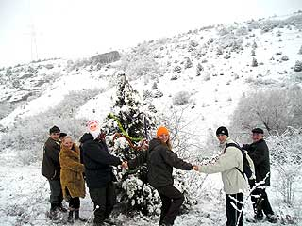 | 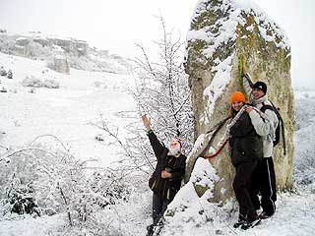
Лидия ЛЕБЕДЕВА,
член крымской общественной организации
«Клуб журналистов,
пишущих о туризме, «ФИЖЕТ»
На снимках: в это «окно» заглядывает первый луч солнца; В. Борисов знакомит участников с завораживающими окрестностями менгира; хоровод у елки; зимние пейзажи; бахчисарайские сфинксы.
Фото автора.

